СОВЕТ ДЕПУТАТОВ
МУНИЦИПАЛЬНОГО ОКРУГА
ХОРОШЕВО-МНЕВНИКИ
в городе Москве

РЕШЕНИЕ

12 марта 2024 года № 4-7/23

О согласовании установки
ограждающих устройств

В соответствии с пунктом 5 части 2 статьи 1 Закона города Москвы от 11 июля 2012 года № 39 «О наделении органов местного самоуправления муниципальных округов в городе Москве отдельными полномочиями города Москвы», постановлением Правительства Москвы от 2 июля 2013 года № 428-ПП «О порядке установки ограждений на придомовых территориях в городе Москве» рассмотрев обращение жителей корпуса 1 многоквартирного дома 2 по улице Саляма Адиля,

СОВЕТ ДЕПУТАТОВ РЕШИЛ:

1. Согласовать установку 2-х ограждающих устройств по адресу: улица Саляма Адиля, дом 2, корп. 1 для регулирования въезда и выезда транспортных средств на придомовую территорию согласно схеме (приложение).
2. Направить настоящее решение в управу района Хорошево-Мневники города Москвы и Департамент территориальных органов исполнительной власти города Москвы.
3. Опубликовать настоящее решение в бюллетене «Московский муниципальный вестник» и разместить на официальном сайте муниципального округа Хорошево-Мневники www.mun-hormn.mos.ru в информационно-телекоммуникационной сети «Интернет».

Глава муниципального округа
Хорошево-Мневники М.А. Попков

Приложение
к решению Совета депутатов
муниципального округа Хорошево-Мневники
от 12 марта 2024 года № 4-7/23

Схема размещения шлагбаумов

Пр-т Маршала Жукова

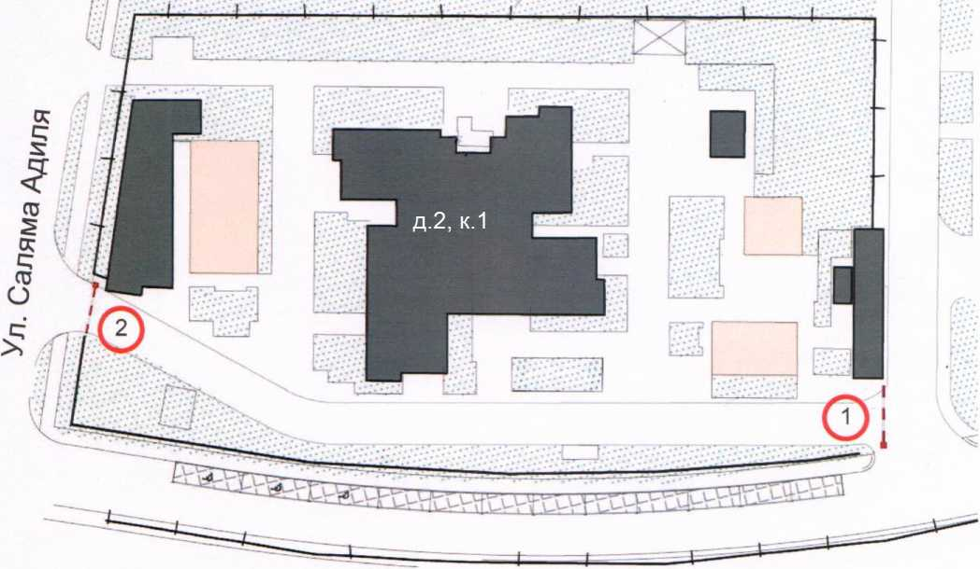

Тип, размер, внешний вид ограждающих устройств:

№ на Схеме | Тип, размер, технические характеристики | Внешний вид
1 | Автоматический, вертикальный. Шлагбаум состоит из алюминиевой стрелы и стальной стойки, установленной на бетонное основание. В стойке шлагбаума находятся электромеханический привод, устройство фиксации стрелы в любом положении, ручной расцепитель для работы в случае отсутствия электроэнергии.  Технические характеристики шлагбаума:  -длина стрелы - 6 м;  -класс защиты - 1Р54;  -электропитание - 230/24;  -потребляемая мощность - 300 Вт  -минимальное время открытия -2-6 сек;  - диапазон рабочих температур - +50/-50 С; открывание — радиопультом, датчиком при открытии ворот парковки, датчиком при выезде автомобиля от двора, принудительно с пульта охраны. | 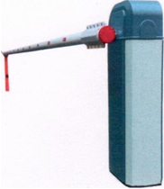
2 | Автоматический, вертикальный. Шлагбаум состоит из алюминиевой стрелы и стальной стойки, установленной на бетонное основание. В стойке шлагбаума находятся электромеханический привод, устройство фиксации стрелы в любом положении, ручной расцепитель для работы в случае отсутствия электроэнергии.  Технические характеристики шлагбаума:  -длина стрелы - 6 м;  -класс защиты - 1Р54;  -электропитание - 230/24;  -потребляемая мощность - 300 Вт  -минимальное время открытия -2-6 сек;  - диапазон рабочих температур - +50/-50 С; открывание — радиопультом, датчиком при открытии ворот парковки, датчиком при выезде автомобиля от двора, принудительно с пульта охраны.

